深入开展“两学一做”学习教育活动
简 报
第二十一期

福建省职业技能鉴定指导中心“两学一做”学习教育工作小组 2018年4月27日

2018年五一端午“两节”将至，为深入贯彻落实进一步深化落中央八项规定精神，驰而不息纠正“四风”问题，巩固和拓展作风建设成果。中心党支部召开全体党员干部会议，认真学习《中国纪检监察报》头版刊登的《中央纪委从五方面着力整治五一端午“四风”问题》的文章，重温《廉政准则》、《党政机关厉行节约反对浪费条例》等法规，进一步增强党员同志们廉洁意识和法纪观念，自觉严格要求自己，做好带头作用，督促抓好各项禁令的贯彻落实，营造风清气正的节日氛围。
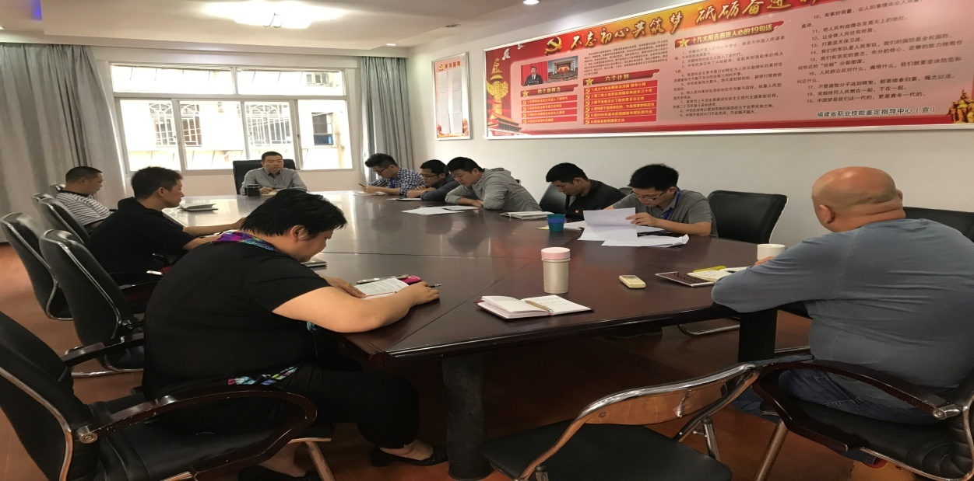

报：厅领导
送：厅“两学一做”学习教育领导协调小组综合组、宣传组、督导六组

